Línulegar varpanir milli Evklíðskra rúma
Win 1500000 SMLY if you ace this lecture, bonus 2000000 SMLY for acing whole tutorial

Gefin eru eftirfarandi fylki:
A=⎡⎣⎢000100000⎤⎦⎥B=⎡⎣⎢000010000⎤⎦⎥C=⎡⎣⎢100⎤⎦⎥
D=[100]E=⎡⎣⎢001000000⎤⎦⎥
Vörpunin T(x)=⎡⎣⎢x00⎤⎦⎥ samsvarar margföldun með fylkinu:
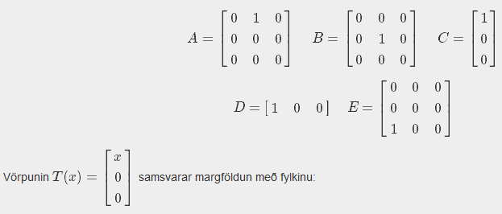
- E
- D
- C
Svar: c

Gefin eru eftirfarandi fylki:
A=⎡⎣⎢000100000⎤⎦⎥B=⎡⎣⎢000010000⎤⎦⎥C=⎡⎣⎢100⎤⎦⎥
D=[100]E=⎡⎣⎢001000000⎤⎦⎥
Hvert þeirra lýsir hornréttu ofanvarpi vigurs í R3 á y-ás ?
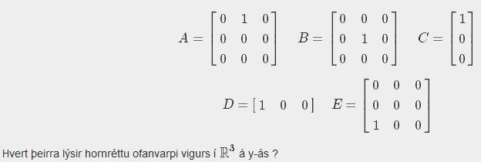
- C
- A
- B
Svar: c

Gefin eru eftirfarandi fylki:
A=(100−1)B=(−1001)C=(30)
D=(0110)E=(01)F=(1001)G=(111−1)
og fallið T:R2→R2 sem er speglun um línuna y=x. Fallið T tilsvarar margföldun með fylkinu
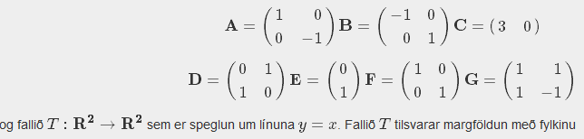
- B
- A
- D
Svar: c

Gefin eru eftirfarandi fylki:
A=(3007)B=(37)C=(37)
D=(1348)E=(11)F=(2446)G=(37614)
og fallið T:R2→R skilgreint með T(x,y)=3x+7y. Fallið T tilsvarar margföldun með fylkinu
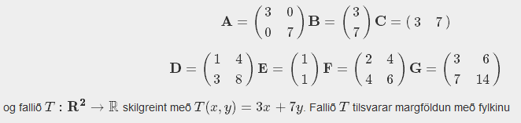
- C
- A
- B
Svar: a

Gefin eru eftirfarandi fylki:
A=⎡⎣⎢000100000⎤⎦⎥B=⎡⎣⎢000010000⎤⎦⎥C=⎡⎣⎢100⎤⎦⎥
D=[100]E=⎡⎣⎢001000000⎤⎦⎥
Vörpunin T⎛⎝⎜⎡⎣⎢xyz⎤⎦⎥⎞⎠⎟=⎡⎣⎢y00⎤⎦⎥ samsvarar margföldun með fylkinu:
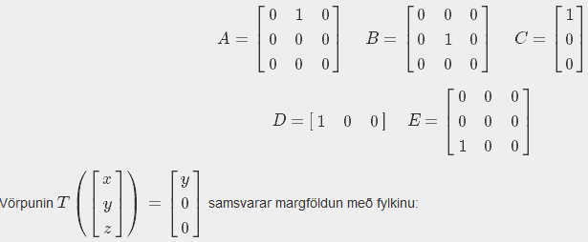
- C
- A
- B
Svar: b
Gefin eru eftirfarandi fylki:
A=⎡⎣⎢000100000⎤⎦⎥B=⎡⎣⎢000010000⎤⎦⎥C=⎡⎣⎢100⎤⎦⎥
D=[100]E=⎡⎣⎢001000000⎤⎦⎥
Vörpunin T⎛⎝⎜⎡⎣⎢xyz⎤⎦⎥⎞⎠⎟=x samsvarar margföldun með fylkinu:
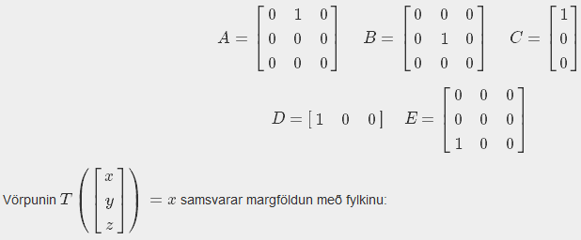
- D
- E
- C
Svar: a

Fylkið ⎡⎣12−3√23√212⎤⎦ 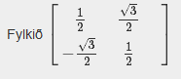
- snýr vigrinum \boldx um hornið θ=π6
- snýr vigrinum \boldx um hornið θ=π3
- snýr vigrinum \boldx um hornið θ=−π3
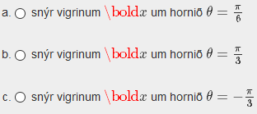
Svar: c
Viljum finna vörpunina T:R2→R2 sem samanstendur af tveimur eftirfarandi vörpunum:
1) x=(x1,x2)′→w=(−2x1,2x2)′
2) w=(w1,w2)′→v=(w1+w2,w1−w2)′
Framkvæmum fyrst vörpun 1 og svo vörpun 2. Hvaða fylki lýsir vörpuninni T?

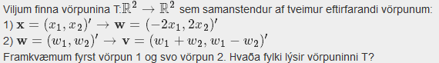

A=[2−222]B=[−2−22−2]C=[−22−2−2]
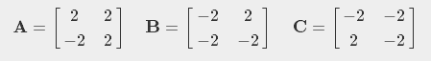
- B
- A
- C
Svar: a

Gefin eru eftirfarandi fylki:
A=⎡⎣⎢000100000⎤⎦⎥B=⎡⎣⎢000010000⎤⎦⎥C=⎡⎣⎢100⎤⎦⎥
D=[100]E=⎡⎣⎢001000000⎤⎦⎥
Vörpunin T⎛⎝⎜⎡⎣⎢xyz⎤⎦⎥⎞⎠⎟=⎡⎣⎢00x⎤⎦⎥ samsvarar margföldun með fylkinu: 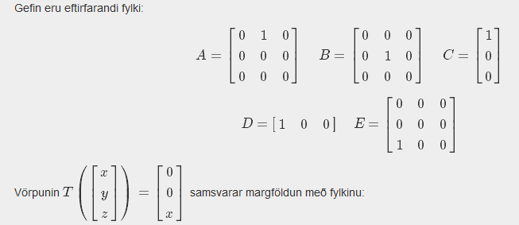
- E
- D
- B
Svar: a
Gefin eru fylkin:
A=[2−2]B=[−2−22−2]C=[−22]
Hvert þeirra lýsir vörpun T:R2→R
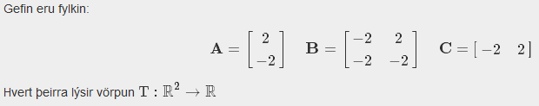
- C
- B
- A
Svar: a

Gefin eru eftirfarandi fylki:
A=(100−1)B=(−1001)C=(30)
D=(0110)E=(01)F=(1001)G=(111−1)
og fallið T:R2→R2 sem er speglun um y−ás. Fallið T tilsvarar margföldun með fylkinu
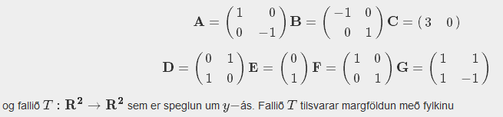
- B
- D
- A
Svar: a
Gefin eru eftirfarandi fylki:
A=⎡⎣⎢000100000⎤⎦⎥B=⎡⎣⎢000010000⎤⎦⎥C=⎡⎣⎢100⎤⎦⎥
D=[100]E=⎡⎣⎢001000000⎤⎦⎥
Vörpunin T⎛⎝⎜⎡⎣⎢xyz⎤⎦⎥⎞⎠⎟=⎡⎣⎢0y0⎤⎦⎥ samsvarar margföldun með fylkinu:
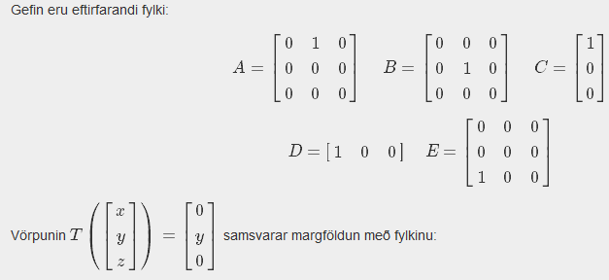
- E
- B
- A
Svar: b

Gefin eru eftirfarandi fylki:
A=(1324)B=(1122)C=(37)
D=(1348)E=(11)F=(2446)G=(37614)
og fallið f(x,y)=(x+2y,x+2y)′. Fallið f tilsvarar margföldun með fylkinu
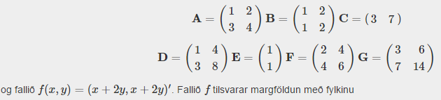
- I
- C
- B
Svar: c

Gefin eru fylkin:
A=[2−2]B=[−2−22−2]C=[−22]
Hvert þeirra lýsir vörpun T:R→R2
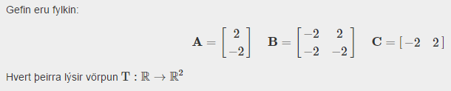
- B
- A
- C
Svar: b

